Министерство науки и высшего образования Российской Федерации Федеральное государственное бюджетное образовательное учреждение высшего образования
«Алтайский государственный технический университет им. И.И. Ползунова» Университетский технологический колледж
Кафедра Информационные системы в экономике

Отчет защищен с оценкой ____________
Преподаватель С.В.Умбетов
«___» _____________ 2026 г.

Отчет по лабораторной работе №1
по дисциплине «Основы компьютерных сетей»
«Лабораторная работа с табличными
данными в Pandas»

ЛР 09.02.08.19.002

Студент группы 1ИИС-41 Н.Ю. Потапов
группа инициалы., фамилия
Преподаватель старший преподаватель, доцент С.В. Умбетов
должность, ученая степень инициалы., фамилия

Барнаул 2026
Цель работы: Знакомство с протоколом SSH (Secure Shell), принципами работы аутентификации по открытому и закрытому ключам, а также получение практических навыков безопасного подключения к удалённому серверу без использования паролей и передачи файлов с помощью утилит пакета PuTTY (PSCP, PSFTP). Работа выполняется на виртуальной машине Ubuntu Server в VirtualBox в режиме NAT с пробросом портов, а затем повторяется на бесплатном VPS.
Задачи к работе:
- Установить VirtualBox, создать виртуальную машину с Ubuntu Server, настроить сетевой адаптер в режиме NAT с пробросом портов, установить пакет openssh-server и проверить работу SSH-сервера.
- Сгенерировать пару SSH-ключей по алгоритму Ed25519 с помощью утилиты PuTTYgen с осмысленным комментарием и защитить закрытый ключ парольной фразой.
- Скопировать открытый ключ на сервер Ubuntu в VirtualBox вручную и настроить графический клиент PuTTY для подключения по ключу через проброс портов.
- Создать на локальной машине текстовый файл lab1_report.txt с кратким описанием выполненных действий и передать его на сервер с помощью консольной утилиты PSCP.
- Используя интерактивную утилиту PSFTP, скачать с сервера файл и убедиться в успешности передачи.
- Настроить сохранённые сессии (Saved Sessions) в PuTTY для упрощения подключения.
- Запустить менеджер ключей Pageant и добавить в него ключ для избегания постоянного ввода парольной фразы.
- Зарегистрировать бесплатный VPS, развернуть на нем Ubuntu Server, настроить доступ по SSH-ключу и повторить основные операции по подключению и передаче файлов, описав результат в отчете

 | Потапов Н.Ю.
Подпись | ФИО
Задание принял:

Ход работы:
Задание 1. Подготовка среды и установка VirtualBox.
Ход выполнения: установил VirtualBox, создал новую виртуальную машину с операционной системой Ubuntu Server (64-bit), выделил 2048 МБ оперативной памяти и 20 ГБ дискового пространства. В связи с техническими ограничениями беспроводного сетевого адаптера хост-машины (некорректная работа режима «Сетевой мост» с потерей соединения на хосте), сетевой адаптер был настроен в режиме NAT с использованием проброса портов (Port Forwarding): порт хоста 2222 перенаправлен на порт гостя 22. После загрузки системы установил пакет openssh-server командами sudo apt update и sudo apt install openssh-server, проверил статус службы командой systemctl status ssh. Внутренний NAT-адрес виртуальной машины — 10.0.2.15.
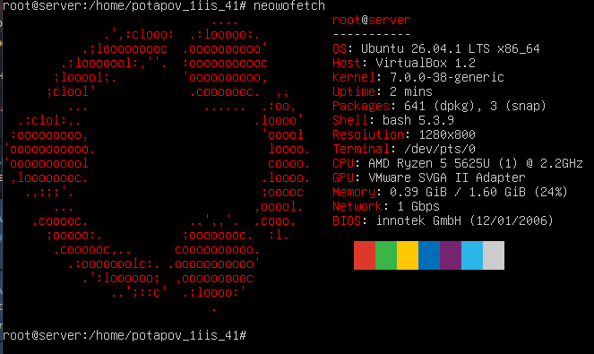
Рисунок 1. Успешная установка Ubuntu Server
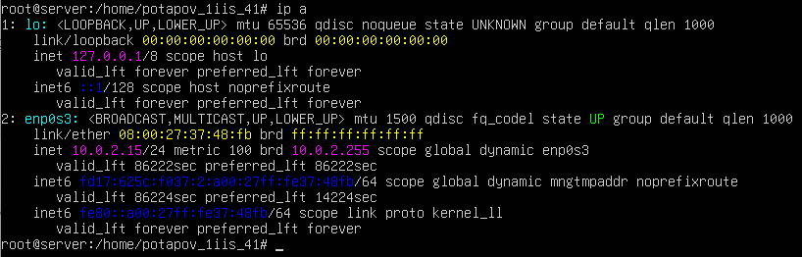
Рисунок 2. IP-адресса машины
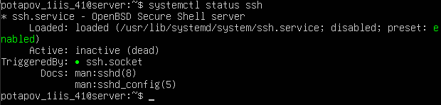
Рисунок 3. Проверка установки ssh и статус службы
Задание 2. Генерация пары SSH-ключей.
Ход выполнения: на локальной машине с помощью графической утилиты PuTTYgen сгенерировал пару ключей Ed25519. Задал надежную парольную фразу для защиты закрытого ключа. Закрытый ключ сохранил в формате PPK, а открытый ключ в формате OpenSSH скопировал в текстовый файл для последующего размещения на сервере.
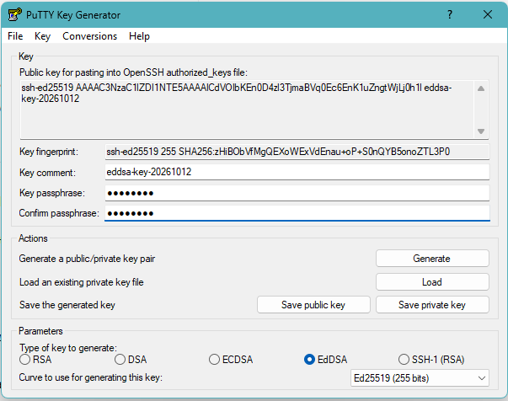
Рисунок 4. Окно утилиты PuTTYgen с сгенерированным ключом Ed25519.

Задание 3. Копирование открытого ключа на сервер и настройка PuTTY.
Ход выполнения: в консоли виртуальной машины создал директорию .ssh с правами 700 и файл authorized_keys с правами 600, куда вручную вставил открытый ключ в формате OpenSSH. На локальной машине запустил PuTTY, указал адрес 127.0.0.1 и порт 2222 (проброс портов), в разделе Connection — Data задал имя пользователя potapov, а в разделе Connection — SSH — Auth — Credentials указал путь к закрытому ключу PPK. Сохранил сессию под именем Ubuntu_VM_NAT и успешно подключился к серверу без ввода пароля пользователя.
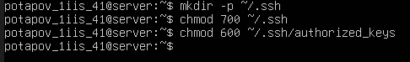
Рисунок 5. Выдача необходимых прав для файлов и папок
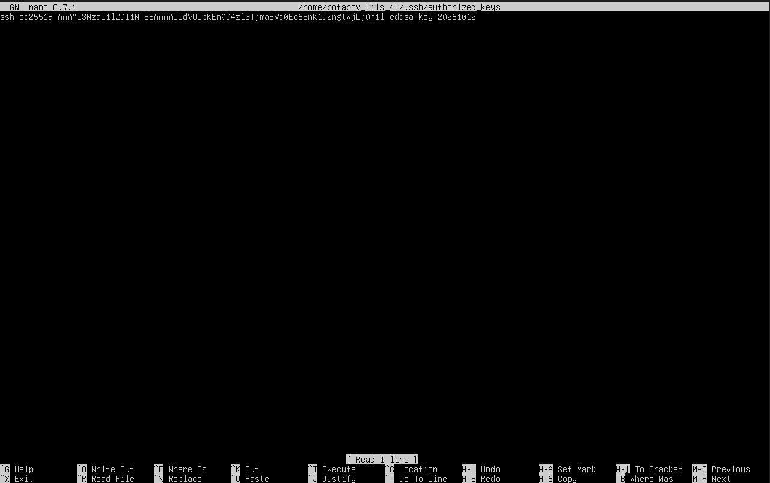
Рисунок 6. Редактированние файла authorized_keys
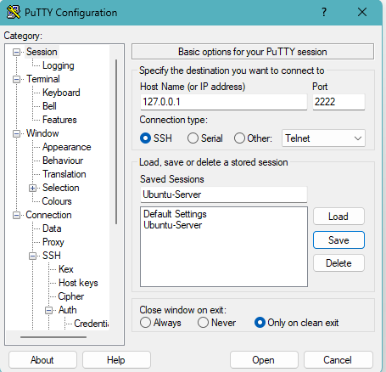
Рисунок 7. Настройки PuTTY для подключения по SSH-ключу через проброс портов и успешное подключение.
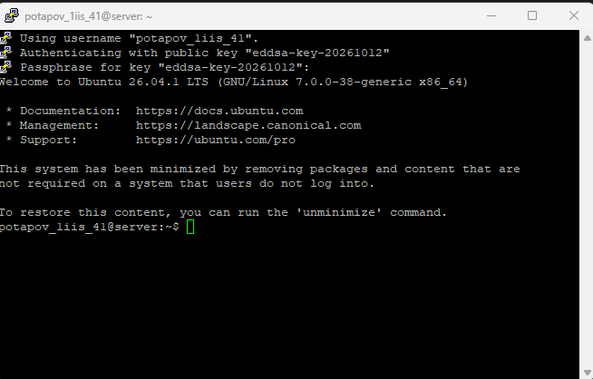
Рисунок 8. Успешное подключение к ВМ через SSH
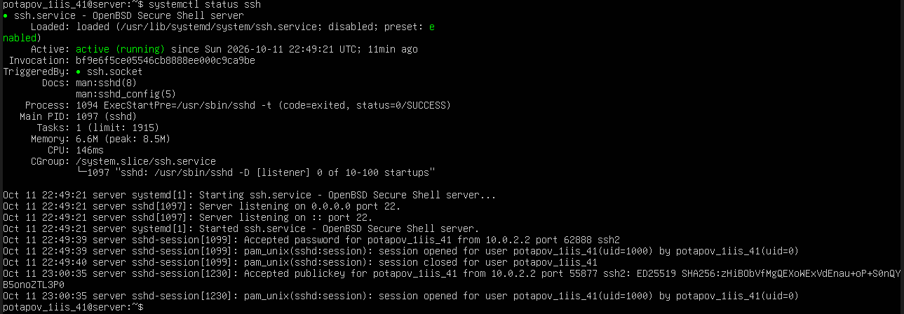
Рисунок 9. Статус службы SSH на сервере изменился
Задание 4. Передача файла с помощью PSCP.
Ход выполнения: создал на локальной машине текстовый файл lab1_report.txt с кратким описанием выполненных действий. С помощью консольной утилиты PSCP передал файл на сервер в домашний каталог пользователя, указав порт проброса (-P 2222) и путь к PPK-ключу (-i).
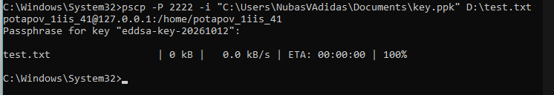
Рисунок 10. Выполнение команды pscp (передача файла на сервер)
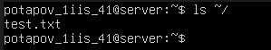
Рисунок 11. Подтверждение успешнлй передачи файла на сервер.
Задание 5. Работа с PSFTP.
Ход выполнения: запустил интерактивную сессию с помощью утилиты PSFTP с указанием порта 2222 и PPK-ключа. С помощью команды ls просмотрел список файлов на сервере, с помощью команды get скачал файл lab1_report.txt на локальную машину, убедился в успешности передачи и завершил сессию командой exit.
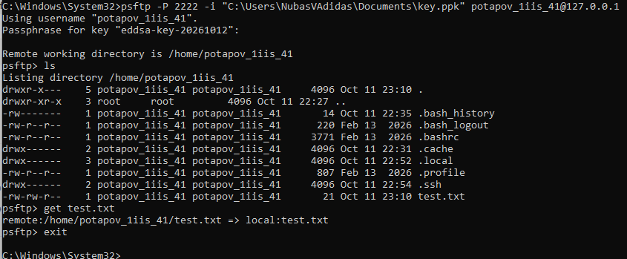
Рисунок 12. Интерактивная сессия psftp и скачивание файла.
Задание 6. Настройка сохраненных сессий и Pageant.
Ход выполнения: в главном окне PuTTY сохранил параметры подключения (127.0.0.1:2222, логин potapov, путь к ключу PPK) в разделе Saved Sessions под именем Ubuntu_VM_NAT для быстрого доступа. Запустил утилиту Pageant, добавил в нее сгенерированный PPK-ключ, ввел парольную фразу один раз, после чего подключения через PuTTY и утилиты PSCP и PSFTP стали происходить без повторного ввода пароля.
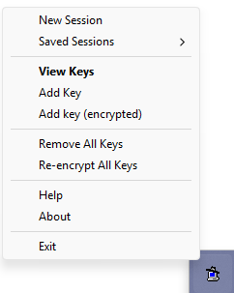
Рисунок 13. Меню Pageant в трее
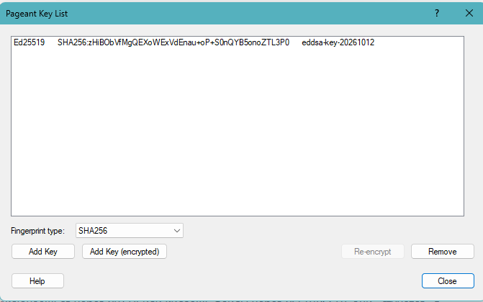
Рисунок 14. Окно менеджера ключей Pageant с добавленным ключом.
Задание 7. Работа с бесплатным VPS.
Ход выполнения: зарегистрировался на Timeweb>Hosting, создал виртуальную машину с Ubuntu Server. При создании добавил свой публичный SSH-ключ в формате OpenSSH в панель управления провайдера. Подключился к серверу по его публичному IP-адресу через PuTTY, указав соответствующего пользователя облачного провайдера (cb707368). Повторил операции передачи файлов через PSCP и PSFTP, убедившись в работоспособности подключения через интернет.
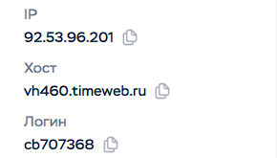
Рисунок 15. Данные от выбранного мной VPS
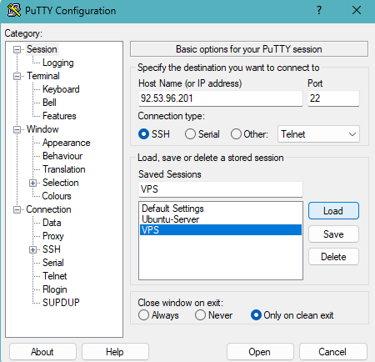
Рисунок 16. Подключение к серверу через PutTy
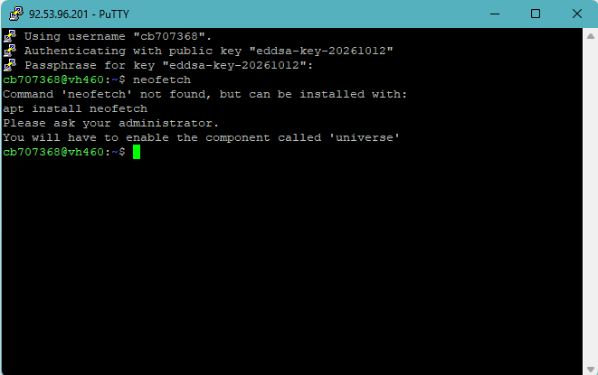
Рисунок 17. Успешное подключение к VPS
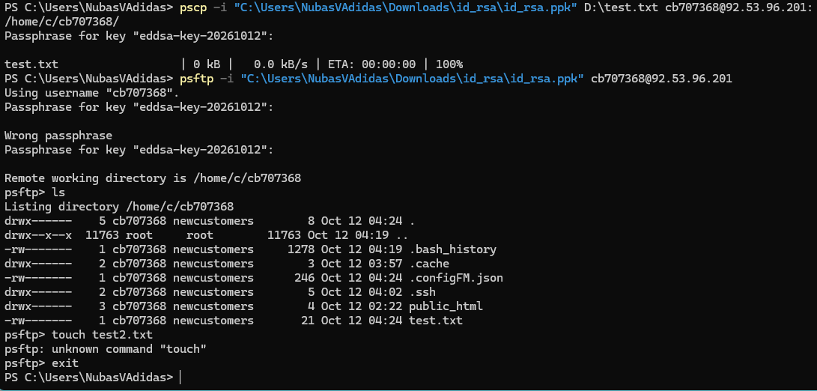
Рисунок 18. Повтор команд pscp и psci для проверки
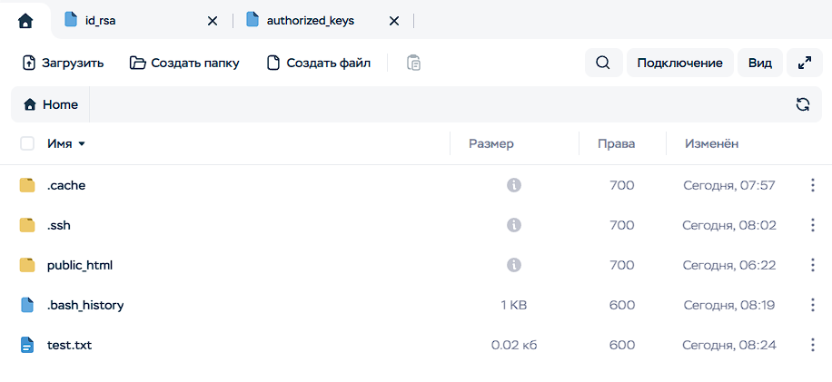
Рисунок 19 – Файловый менеджер сервера

Вывод:
В ходе лабораторной работы я изучил протокол SSH и принципы аутентификации по криптографическим ключам. На практике освоил создание виртуальной машины в VirtualBox с сетевым адаптером в режиме NAT и пробросом портов (порт хоста 2222 перенаправлен на порт гостя 22), что позволило обеспечить стабильное соединение без потери интернета на хост-машине. Научился генерировать ключи Ed25519 с помощью PuTTYgen, настраивать графический клиент PuTTY для входа без пароля и использовать утилиты PSCP и PSFTP для безопасной передачи файлов. Также освоил работу с менеджером ключей Pageant и механизмом Saved Sessions для упрощения подключения, и успешно применил полученные навыки для подключения к реальному облачному серверу VPS через интернет.
Ссылка на мой репозиторий с работами
Ответы на контрольные вопросы:
- Чем протокол SSH отличается от telnet и rlogin?
Весь трафик SSH шифруется, что защищает данные (включая пароли) от перехвата. В telnet и rlogin данные передаются в открытом (незашифрованном) виде.
- Из каких двух частей состоит пара SSH-ключей и каково назначение каждой?
Закрытый ключ (private key): хранится только на клиентской машине, никогда не передаётся по сети. Используется для подписи запроса.
Открытый ключ (public key): размещается на сервере. Используется сервером для проверки подписи клиента.
- Почему аутентификация по ключам безопаснее аутентификации по паролю?
Пароль можно подобрать (brute-force), перехватить или украсть. При аутентификации по ключам сам закрытый ключ никогда не передаётся по сети: сервер отправляет вызов (challenge), который клиент подписывает закрытым ключом локально, что исключает перехват секрета.
- Какой алгоритм генерации ключей рекомендуется использовать и почему?
Ed25519, так как это современный, быстрый и наиболее безопасный алгоритм на сегодняшний день (безопаснее и эффективнее RSA).
- Где на сервере хранится открытый ключ клиента?
В файле ~/.ssh/authorized_keys в домашнем каталоге пользователя на сервере.
- Для чего нужна парольная фраза (passphrase) при генерации ключа?
Для дополнительной защиты закрытого ключа на случай, если злоумышленник получит доступ к файлу на клиентской машине. Без passphrase ключ можно будет сразу использовать.
- Чем отличаются утилиты scp и sftp?
scp (secure copy) — это разовая команда для копирования файлов (аналог обычной cp).
sftp — это интерактивная сессия передачи файлов, которая позволяет просматривать каталоги, создавать папки и управлять файлами на сервере в реальном времени.
- Какая команда позволяет скопировать открытый ключ на сервер одной строкой?
ssh-copy-id -i ~/.ssh/id_ed25519.pub user@IP_адрес_сервера
(Подсказка для защиты: в комментарии к ключу ты можешь указать свою фамилию и группу, например: ssh-keygen -t ed25519 -C "Потапов 1ИИС-41").
- Можно ли передать закрытый ключ на сервер? Почему?
Нет, категорически нельзя. Закрытый ключ должен храниться только на клиентской машине. Его передача или хранение на сервере нарушает саму идею безопасности и делает аутентификацию уязвимой.
- Для чего используется утилита ssh-agent?
Для хранения расшифрованного закрытого ключа в оперативной памяти, чтобы не вводить парольную фразу (passphrase) при каждом новом подключении по SSH.
- Зачем в VirtualBox выбирать режим «Сетевой мост» вместо NAT?
Чтобы виртуальная машина получила собственный IP-адрес в твоей локальной сети и была напрямую доступна с хост-машины по SSH. В режиме NAT прямой доступ невозможен без дополнительной настройки проброса портов.
- Чем принципиально отличается подключение к ВМ в VirtualBox от подключения к VPS?
Принципиально команды те же самые. Отличие только в том, что ВМ в VirtualBox находится в локальной сети (имеет локальный IP-адрес, например, 192.168.x.x), а VPS находится в интернете и имеет публичный IP-адрес. Также на VPS имя пользователя по умолчанию часто бывает ubuntu или opc.

